2014中國保安高峰論壇”成功舉辦

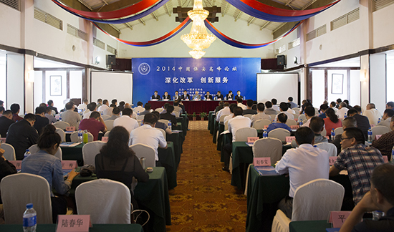

本網訊 8月29日，“2014中國保安高峰論壇”在昆明市舉行，共有來自全國保安監管部門、行業協會、保安企業、相關院校的120余名代表相聚“春城”。中國保安協會會長羅鋒，公安部治安管理局副局長、中國保安協會常務副會長楊奇，公安部治安管理局副巡視員張少軍，中國保安協會副會長徐滬，中國保安協會副會長兼秘書長黃學鋒出席論壇。雲南省公安廳黨委副書記、副廳長董家祿，雲南省公安廳治安管理總隊政委、雲南省保安協會常務副會長高順祥，昆明市國資委黨委書記、主任李強，昆明市公安局副局長徐猛參加論壇。羅峰會長、董家祿副廳長在開幕式上致辭。
本次論壇的主題為“深化改革，創新服務”，共收到論文60多篇，經過專家評審，其中21篇收入“2014中國保安高峰論壇論文集”。昆明保安（集團）有限責任公司董事長、總經理董雲生，成都市保安服務總公司總經理周忠義，浙江省保安協會秘書長傅志方，武漢融威保安服務有限公司董事長李享華，偉之傑安保集團總裁者美傑，隨州市金盾武裝押運保安服務有限公司主任胡雄海，濟南市保安服務總公司總經理孫久濤，雲南省保安協會秘書長華明生，石家莊市保安服務公司總經理、黨委書記李小龍等9人在論壇上發言。各位演講者緊緊圍繞行業中的熱點、難點問題展開論述，涵蓋了國有保安企業改制、保安隊伍職業化建設、保安企業內部管理、市場開拓、保安監管、海外業務拓展等方面內容。中國人民公安大學郭太生、張光教授對論文進行了精彩點評。楊奇常務副會長在閉幕式上作了重要講話。論壇在濃厚的探討氛圍中圓滿落下帷幕

